DEVOIR SURVEILLE N°2

Exercice n°1 : (6 points)
Calculer l’aire du quadrilatère ABCD.
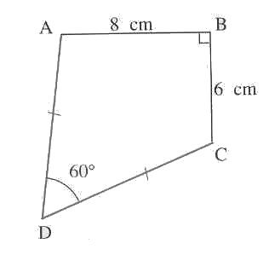

Exercice n°2 : (14 points)
ABC est un triangle équilatéral. Le cercle C de diamètre [AB] et de centre O recoupe [BC] en I.
K est le symétrique de O par rapport à B.
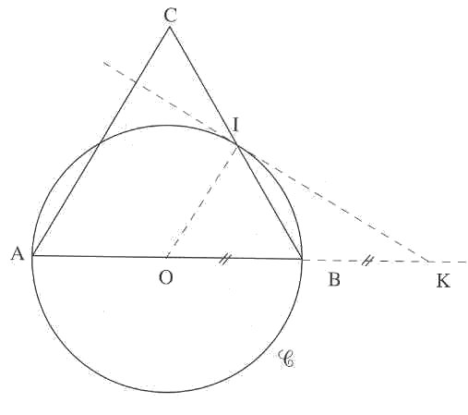
- Démontrer que I est le milieu de [BC]
- Démontrer que la droite (IK) est tangente au cercle C.
- Démontrer que les droites (IK) et (AC) sont perpendiculaires.
- Quelle est la nature du triangle AIK ? Justifier.

